Слово выпускникам…

Кузнецова Юлия

* * *
И в дождь, и в снег, и в пасмурное небо…
И в руки рек, и в реки рук, но где бы…
Куда бы ни плыла она, куда бы ни летела,
Она одна, совсем одна, и никому до этого нет дела.

Зимой, пораньше, в лунный свет
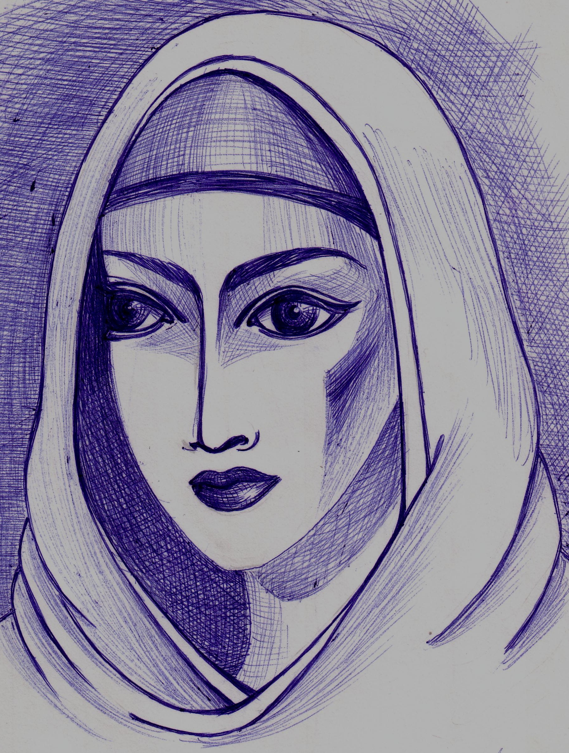
Она бежит на встречу…
Получит лишь немой ответ,
Ведь никого там снова нет…
Сама себе перечит.

Ослепленный Джульеттой

Твоя любовь одета в черные тона
В то время, как моя совсем раздета.
Перед тобою обнаженная она,
Светла, подобно ангелу, Джульетта.

Шелка соблазнов невозможно обойти,
И млеет простыня от снов Джульетты,
От снов прекрасных и порой нелепых,
Которые с ума могли бы всех свести.

Постой! Не торопись с любовью,
Не то ударишься о запертую дверь.
Она тебе сейчас покорна…
Это пока, а лучше ей не верь.

* * *
Когда о зуб ударяется кружка со звоном,
Когда ты без сил, говоришь лишь со стоном,
Когда это небо все рушится с громом,
Что все погибают, проклиная нас хором,

Ты катишься в пропасть, ломая кусты,
И все твои мысли настолько пусты,
Что даже смешны…Что с тобой милый?
Тебе тяжело? И взгляд твой унылый…

В тебе нет любви… А ты знаешь, что это?
Боли в груди на вечные лета…
Когда ты живешь от письма до ответа…
Не любишь. Я знаю. И страдаю от этого.

